**Министерство науки и высшего образования Российской Федерации**

ФЕДЕРАЛЬНОЕ ГОСУДАРСТВЕННОЕ АВТОНОМНОЕ ОБРАЗОВАТЕЛЬНОЕ УЧРЕЖДЕНИЕ ВЫСШЕГО ОБРАЗОВАНИЯ

**НАЦИОНАЛЬНЫЙ ИССЛЕДОВАТЕЛЬСКИЙ УНИВЕРСИТЕТ ИТМО**

**ITMO University**

**КУРСОВАЯ РАБОТА**

**По дисциплине** Инфокоммуникационные системы и технологии

**Тема работы** Разработка -------------------- информационной системы

**Обучающийся** Сакулин Иван Михайлович

**Факультет** факультет инфокоммуникационных технологий

**Группа** К3121

**Направление подготовки** 11.03.02 Инфокоммуникационные технологии и системы связи

**Образовательная программа** Программирование в инфокоммуникационных системах

**Обучающийся**  Сакулин И.М.

(дата) (подпись) (Ф.И.О.)

**Руководитель**  Аминов Н.С.

(дата) (подпись) (Ф.И.О.)

**Министерство науки и высшего образования Российской Федерации**

ФЕДЕРАЛЬНОЕ ГОСУДАРСТВЕННОЕ АВТОНОМНОЕ ОБРАЗОВАТЕЛЬНОЕ УЧРЕЖДЕНИЕ ВЫСШЕГО ОБРАЗОВАНИЯ

**НАЦИОНАЛЬНЫЙ ИССЛЕДОВАТЕЛЬСКИЙ УНИВЕРСИТЕТ ИТМО**

**ITMO University**

**ЗАДАНИЕ НА КУРСОВУЮ РАБОТУ**

**По дисциплине** Инфокоммуникационные системы и технологии

**Обучающийся** Сакулин Иван Михайлович

**Факультет** факультет инфокоммуникационных технологий

**Группа** К3121

**Направление подготовки** 11.03.02 Инфокоммуникационные технологии и системы связи

**Образовательная программа** Программирование в инфокоммуникационных системах

**Тема курсовой работы** Разработка --- информационной системы

**Руководитель курсовой работы** Ромакина Оксана Михайловна, кандидат физико-математических наук, Университет ИТМО, факультет инфокоммуникационных технологий, доцент (квалификационная категория «доцент практики»)

**Основные вопросы, подлежащие разработке** В рамках курсовой работы необходимо разработать техническое задание на информационную систему…. Эта система позволит пользователям… В работе приводятся основания для разработки системы, назначение разработки, требования к программному изделию и программной документации, основные технико-экономические показатели, стадии и этапы разработки системы и порядок контроля и приемо-сдаточных испытаний.

**Форма представления материалов курсовой работы** пояснительная записка к курсовой работе, презентация.

**Дата выдачи задания**: 14.09.2022

**Срок предоставления готовой курсовой работы**: 22.12.2022

**Руководитель**  Ромакина О.М.

(дата) (подпись) (Ф.И.О.)

**Задание принял**  Фамилия И.О.

**к исполнению** (дата) (подпись) (Ф.И.О.)

**СОДЕРЖАНИЕ**

Введение 5

1 Название раздела 1 6

1.1 Название подраздела 1.1 6

2 Название раздела 2 7

2.1 Название подраздела 2.1 7

3 Название раздела 3 10

3.1 Название подраздела 3.1 10

Заключение 11

Список использованных источников 12

Приложение А 13

# Введение

В этом разделе обязательно должна быть указана цель работы. Цель работы должна соответствовать критериям SMART.

Содержание пояснительной записки отражает ход мысли студента. Оформление демонстрирует отношение студента к процессу обучения, преподавателю и лично к себе. Все разделы последовательно раскрывают этапы достижения цели. В пояснительной записке содержится только та информация, которая непосредственно связана с этапами работы. Все иллюстрации раскрывают содержание выполненных действий. Текстовые пояснения на иллюстрациях помогают студенту отвечать на вопросы на защите, а не порождают новые уточняющие вопросы. Выводы по работе содержат личные впечатления студента и констатируют достижение цели работы, а не перечисляют очевидные факты.

Удачи!

# 1 Название раздела 1

## 1.1 Название подраздела 1.1

Текст раздела 1. Опять текст раздела 1. Много текста, чтобы получился абзац. Текст раздела 1. Опять текст раздела 1. Много текста, чтобы получился абзац. Текст раздела 1. Опять текст раздела 1. Много текста, чтобы получился абзац. Много текста, чтобы получился абзац. Текст раздела 1. Опять текст раздела 1. Много текста, чтобы получился абзац. Текст раздела 1. Опять текст раздела 1. Много текста, чтобы получился абзац. Текст раздела 1. Опять текст раздела 1. Много текста, чтобы получился абзац. Ссылка на цитируемый источник [1].

А теперь текст в две колонки.

Текст в две колонки. Колонка 1. Текст в две колонки. Колонка 1. Колонка 1. Текст в две колонки. Колонка 1. Текст в две колонки. Колонка 1. Текст в две колонки. Колонка 1. Текст в две колонки. Колонка 1. Текст в две колонки. Колонка 1. Текст в две колонки.

Колонка 1. Текст в две колонки. Колонка 1. Текст в две колонки. Колонка 1. Текст в две колонки. Колонка 1. Текст в две колонки. Колонка 1. Текст в две колонки. Колонка 1. Текст в две колонки. Колонка 1. Текст в две колонки. Текст, текст, текст, текст, текст

А теперь опять текст в одну колонку, в одну колонку, в одну колонку, в одну колонку, в одну колонку, в одну колонку, в одну колонку, в одну колонку, в одну колонку, в одну колонку, в одну колонку, в одну колонку, в одну колонку, в одну колонку, в одну колонку, в одну колонку,

# 2 Название раздела 2

## 2.1 Название подраздела 2.1

Таблица 1 – Название таблицы

| **№ п.п.** | **Столбец 1** | **Столбец 2** | **Столбец 3** |
| --- | --- | --- | --- |
| **1** | **2** | **3** | **4** |
| 1 |  |  |  |
| 2 |  |  |  |
| 3 |  |  |  |
| 4 |  |  |  |
| 5 |  |  |  |
|  |  |  |  |
|  |  |  |  |
|  |  |  |  |
|  |  |  |  |
|  |  |  |  |
|  |  |  |  |
|  |  |  |  |
|  |  |  |  |
|  |  |  |  |
|  |  |  |  |
|  |  |  |  |
|  |  |  |  |

Продолжение таблицы 1

|  |  |  |  |
| --- | --- | --- | --- |
| **1** | **2** | **3** | **4** |
|  |  |  |  |
|  |  |  |  |
|  |  |  |  |
|  |  |  |  |
|  |  |  |  |
|  |  |  |  |
|  |  |  |  |
|  |  |  |  |
|  |  |  |  |
|  |  |  |  |
|  |  |  |  |
|  |  |  |  |
|  |  |  |  |

# 3 Название раздела 3

## 3.1 Название подраздела 3.1

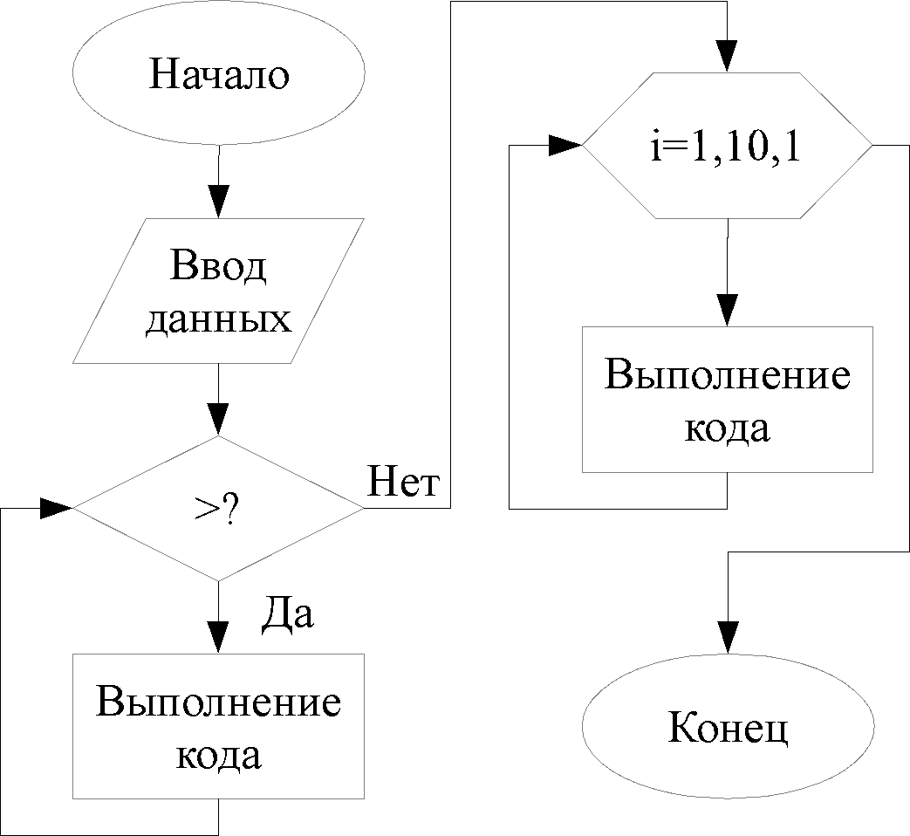

Рисунок 1 – Блок-схема алгоритма

(1)

Рисунки нужно подписывать именно так: «Рисунок 1 – Блок-схема….». В методических рекомендациях и учебниках рисунки обычно подписываются названиями разных круп. В курсовой работе подписывать рисунки как в учебнике (и надписывать таблицы) неправильно.

# Заключение

В этом разделе обязательно должно быть сказано, что цель работы достигнута. И почему Вы так решили.

# Список использованных источников

1 Воробьева Ф.И. Информатика. MS Excel 2010: учебное пособие / Ф.И. Воробьева, Е.С. Воробьев. Казань. КНИТУ. 2014. 100 с. <http://biblioclub.ru/index.php?page=book&id=428798> (Дата обращения 06.09.2019).

2 Грошев А.С. Информатика: учебник для вузов / А.С. Грошев. - Москва; Берлин: Директ-Медиа. 2015. 484 с. <http://biblioclub.ru/index.php?page=book&id=428591> (Дата обращения 06.09.2019).

3 Грошев А.С. Информационные технологии: лабораторный практикум / А.С. Грошев. - 2-е изд. - Москва; Берлин: Директ-Медиа. 2015. 285 с. <http://biblioclub.ru/index.php?page=book&id=434666> (Дата обращения 06.09.2019).

4 Агафонов Е.Д. Прикладное программирование: учебное пособие / Е.Д. Агафонов, Г.В. Ващенко. Красноярск: Сибирский федеральный университет. 2015. 112 с. http://biblioclub.ru/index.php?page=book&id=43564 (Дата обращения 06.09.2019).

5 Колокольникова А.И. Спецразделы информатики: введение в MatLab: учебное пособие / А.И. Колокольникова, А.Г. Киренберг. Москва; Берлин: Директ-Медиа. 2014. 73 с. <http://biblioclub.ru/index.php?page=book&id=275268> (Дата обращения 06.09.2019).

# Приложение А